电子科技大学信息与软件工程学院

实 验 报 告

学 号 2017221304009
姓 名 纪尹钦
（实验） 课程名称 数据结构与算法
理论教师 刘勇国
实验教师 肖逸飞

电子科技大学教务处制表

电 子 科 技 大 学
实 验 报 告（3）
学生姓名：纪尹钦 学 号：2017221304009 指导教师：刘勇国
实验地点：清水河科技实验大楼 实验时间：2018/6/15

一、实验室名称：学校实验中心软件实验室

二、实验项目名称：编程实现最小生成树Kruskal 算法

三、实验学时：4

四、实验原理：
Kruskal 算法是一种按照图中边的权值递增的顺序构造最小生成树的方法。其基本思想是：设无向连通网为G＝（V，E），令G 的最小生成树为T，其初态为T＝（V，{}），即开始时，最小生成树T 由图G 中的n 个顶点构成，顶点之间没有一条边，这样T 中各顶点各自构成一个连通分量。然后，按照边的权值由小到大的顺序，考察G 的边集E 中的各条边。若被考察的边的两个顶点属于T 的两个不同的连通分量，则将此边作为最小生成树的边加入到T 中，同时把两个连通分量连接为一个连通分量；若被考察边的两个顶点属于同一个连通分量，则舍去此边，以免造成回路，如此下去，当T 中的连通分量个数为1 时，此连通分量便为G 的一棵最小生成树。
如教材153页的图4.21(a)所示，按照Kruskal 方法构造最小生成树的过程如图4.21 所示。在构造过程中，按照网中边的权值由小到大的顺序，不断选取当前未被选取的边集中权值最小的边。依据生成树的概念，n 个结点的生成树，有n－1 条边，故反复上述过程，直到选取了n－1 条边为止，就构成了一棵最小生成树。

五、实验目的：
本实验通过实现最小生成树的算法，使学生理解图的数据结构存储表示，并能理解最小生成树Kruskal 算法。通过练习，加强对算法的理解，提高编程能力。

六、实验内容：
（1）假定每对顶点表示图的一条边，每条边对应一个权值；
（2）输入每条边的顶点和权值；
（3）输入每条边后，计算出最小生成树；
（4）打印最小生成树边的顶点及权值。

七、实验器材（设备、元器件）：
PC机一台，装有C语言集成开发环境。

八、数据结构与程序：

#include<stdio.h>

#include<stdlib.h>

#define MAXEDGE 100

#define MAXVEX 99

int s[MAXVEX];

struct Node //定义边

{

int u;

int v;

int weight;

};

typedef struct Node Edge;

int count = 0;

int FindSet(int x);

void UnionSet(int x, int y);

void MiniSpanTree_Kruskal(Edge E[], int n, int m);

int main(void)

{

int n, m, i, j;

printf("请输入结点个数：");

scanf("%d", &n);

printf("请输入边个数：");

scanf("%d", &m);

Edge E[MAXEDGE];

for (i = 1; i <= n; i++)

{

s[i] = i;

}

for (i = 1; i <= n; i++)

{

printf("%d %c\n", i, i + 96);

}

for (i = 0; i < m; i++)

{

printf("请输入边的信息：（例如：0 1 5）");

scanf("%d %d %d", &E[i].u, &E[i].v, &E[i].weight);

}

for (i = 0; i < m - 1; i++) //排序

{

for (j = 0; j < m - 1 - i; j++)

{

if (E[j].weight > E[j + 1].weight)

{

int tmp;

tmp = E[j].u;

E[j].u = E[j + 1].u;

E[j + 1].u = tmp;

tmp = E[j].v;

E[j].v = E[j + 1].v;

E[j + 1].v = tmp;

tmp = E[j].weight;

E[j].weight = E[j + 1].weight;

E[j + 1].weight = tmp;

}

}

}

MiniSpanTree_Kruskal(E, n, m);

printf("%d", count);

system("pause");

return 0;

}

int FindSet(int x)

{

if (x == s[x])

{

return x;

}

else

return FindSet(s[x]);

}

void UnionSet(int x, int y)

{

int fx = FindSet(x);

int fy = FindSet(y);

s[fy] = fx;

}

void MiniSpanTree_Kruskal(Edge E[], int n, int m)

{

int k = 1, j = 0;

while (k < n&&j < m)

{

if (FindSet(E[j].u) != FindSet(E[j].v))

{

printf("(%d,%d): %d ", E[j].u, E[j].v, E[j].weight);

count += E[j].weight;

UnionSet(E[j].u, E[j].v);

k++;

}

j++;

}

}

九、程序运行结果：
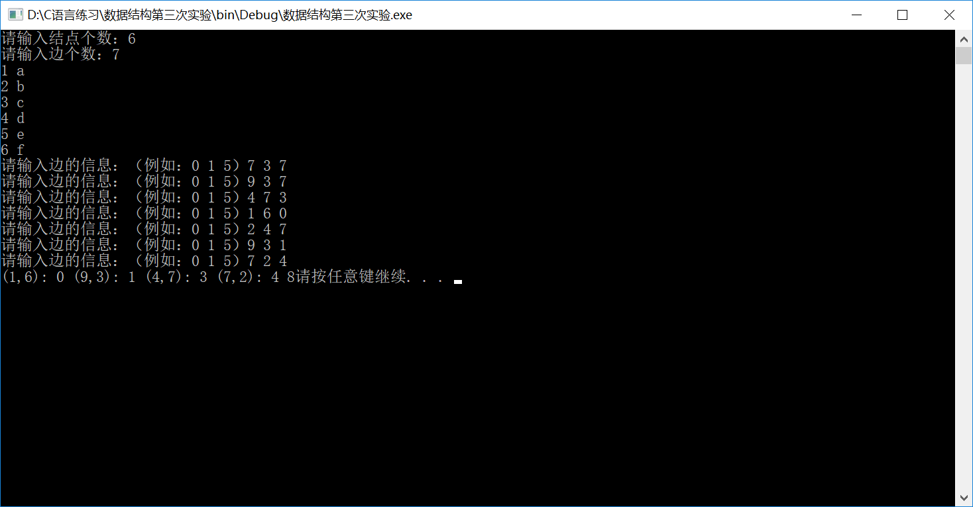

十、实验结论：

代码运行正常，输出按预期执行

十一、总结及心得体会：

在构建实验的过程中，要注意实验的具体要求。

